Op welke social media heb jij een account? En hoe vaak post je iets? Maak een lijst met:
- de naam van de social media;
- hoe vaak je iets post (nooit / jaarlijks / maandelijks / wekelijks / dagelijks / uurlijks);

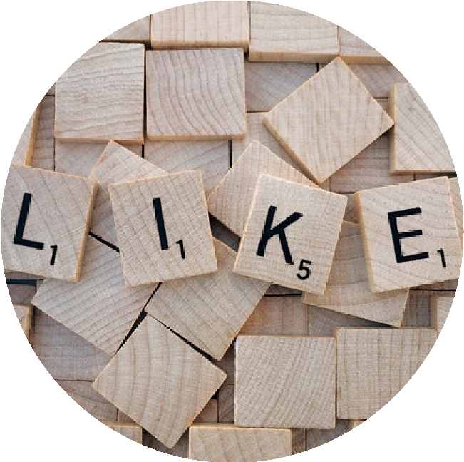

- de datum van je laatste post.
DENK NA-checklist
Doet het ertoe?
Is het eerlijk?
Is het nodig?
Klopt het?
Is het netjes?
Is het aardig?
O O O
O O O
O O O
O O O
O O O
O O O
Oude post
Beroemdheid
Nieuwe post
LESBRIEF
SOCIAL MEDIA? DENK NA!
Social media?
DENK NA!
Bedenk welke social media jij gebruikt.
Snaps, apps, tweets: miljoenen berichten
vliegen elke dag door de lucht! Hoeveel post
jij eigenlijk? En hoe goed denk je na voordat je
iets post? Daarover gaat deze lesbrief!
Lees het informatieblok.
Zoek een oude post van jezelf.
Was het een goed idee om dit te posten?
Gebruik de DENK NA-checklist.
i
DENK NA!
Nooit meer spijt van een post? Gebruik het
ezelsbruggetje
DENK NA

voor elke post!
D
oet het ertoe?
Is het
E
erlijk?
Is het
N
odig?
K
lopt het?
Is het
N
etjes?
Is het
A
ardig?

Zoek een nieuwe post van een beroemdheid.
Was het een goed idee om dit te posten? Gebruik de DENK NA-checklist.
Bedenk een nieuwe post.
Zorg dat je zoveel mogelijk vakjes van de DENK NA-checklist kunt afvinken.

